Seminář křesťanské eschatologie
Pro studenty 3. a 4. ročníků, Septim a Oktáv, rozsah 2 vyučovací hodiny za týden,
vyučující - prof. Pavel Konzbul

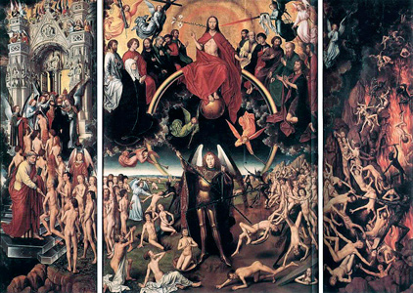

S čím se studenti v semináři seznámí?
- s biblickým pojetím věčnosti lidské duše (exkurze na židovský hřbitov)
- s vývojem biblických představ o údělu zesnulých (Šeol, Gehenna …)
- se starověkými představami o záhrobí (Egypt, Indie, Babylon)
- s pojetím života a smrti ve středověku a dějinami „vzniku očistce“ (exkurze do kapucínské krypty)
- s eschatologií (nauka o posledních věcech člověka a vesmíru) ve světové literatuře (Dante) a ve filmu (Sedmá pečeť, …)
- s duchovním doprovázením nemocných (beseda s nemocničním kaplanem)
- s prožitky klinické smrti ve středověku i novověku a s revenanty ve středověkých legendách
- s eschatologií ve výtvarném umění a moderními směry kultury, které zneužívají eschatologické prvky (Fantasy a strach jako motiv proměny?)
- s psychologií strachu ze smrti a metodami jak se vyrovnat se ztrátou blízkého člověka.
- S výklady biblické Janovy knihy Zjevení. atd.

Seminář lze doporučit budoucím studentům medicíny, psychologie a humanitních oborů na VŠ

